Ao selecionar o link , você deve clicar sobre o vértice do triângulo indicado por A, arrastando-o. Observe as alterações decorrentes: o novo triângulo continua com as características iniciais?
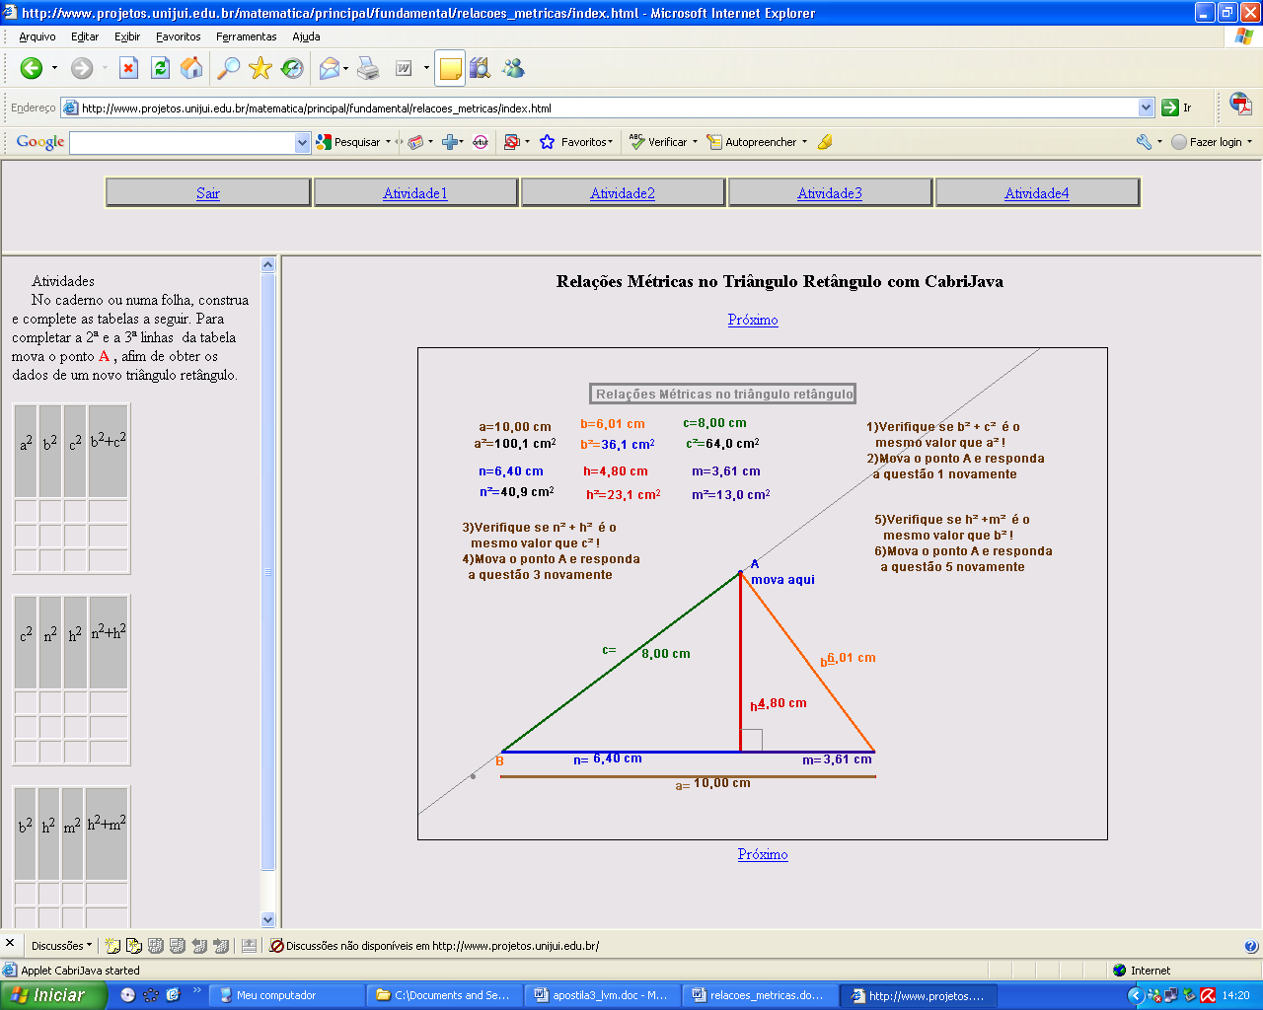
Clicando no link indicado por , clique e arraste os triângulos T1, T2 e T3 sobre o triângulo ABC, observando se estes são congruentes.
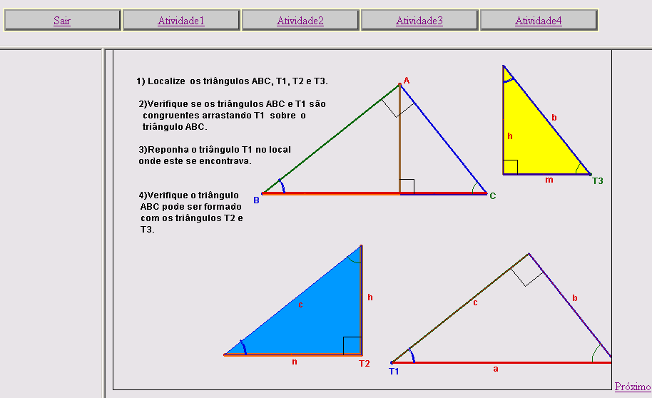

Acionando o link , clique sobre o ponto G1 e mova-o no sentido anti-horário e deixe o segmento h na horizontal. Mova o ponto G2 no sentido horário e deixe o segmento b na horizontal.
Arraste os triângulos T1, T2 e T3 sobre os triângulos formados verificando se estes são congruentes.
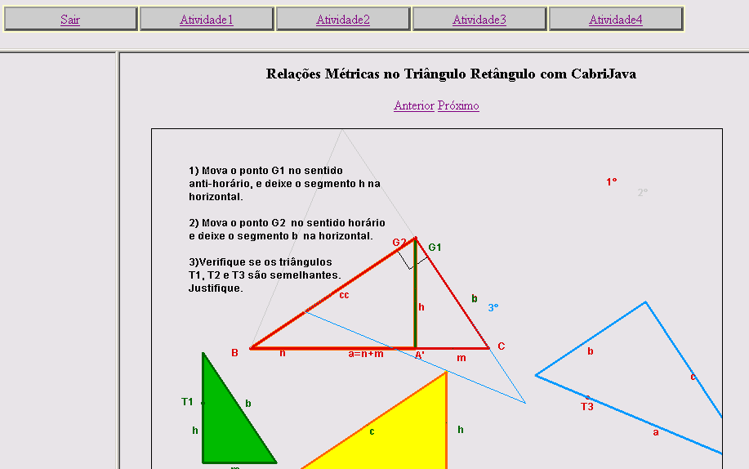

Clicando sobre este link, , observe as orientações contidas no lado esquerdo da tela e realize as atividades no seu caderno.
